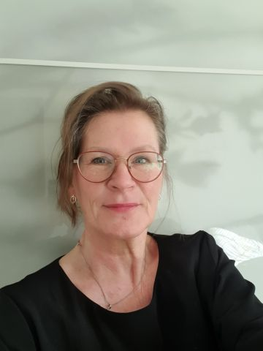

donderdag 19 februari 2026 19:30 - 21:00, Bibliotheek Zuidlaren
deelname gratis, wel van te voren aanmelden i.v.m. ruimte!
Zie https://www.bindbibliotheken.nl/vestigingen/zuidlaren.html

Lezing: De democratie onder druk
De democratie staat vandaag de dag op het spel. De media tonen ons polarisatie, een gebrek aan vertrouwen in de politiek en de opkomst van ondemocratische bewegingen.
Dat onze democratieën zo onder druk staan, komt voort uit het systeem zelf, aldus Petra Bolhuis. Zij haalt de Franse denker Alexis de Tocqueville aan die al in 1831 kritisch schrijft over de democratie. Zijn verblijf in Amerika gaf hem inzichten die ook vandaag de dag nog verhelderend zijn. Een lezing over de frisse blik van iemand die de kiemen van de democratie zag ontstaan en oordeelde dat dit de best mogelijke toekomst van Europa zou zijn. Hij voorzag echter ook dat Europa en Amerika tegen verschillende, diep in de ontstaansgeschiedenis van de democratie zelf aanwezige problemen op zouden lopen.
Petra Bolhuis
Petra Bolhuis (1963) is afgestudeerd als filosoof aan de Rug met als onderwerp Hannah Arendt en Michel Foucault. Sinds begin deze eeuw werkt ze vanuit haar eigen praktijk Maieutiek en geeft lezingen, trainingen en cursussen die gaan over de relatie filosofie en dagelijks leven
Deze lezing is een samenwerking van Bibliotheek Tynaarlo en Kunstenaarsvereniging VanTyNaarLoo

